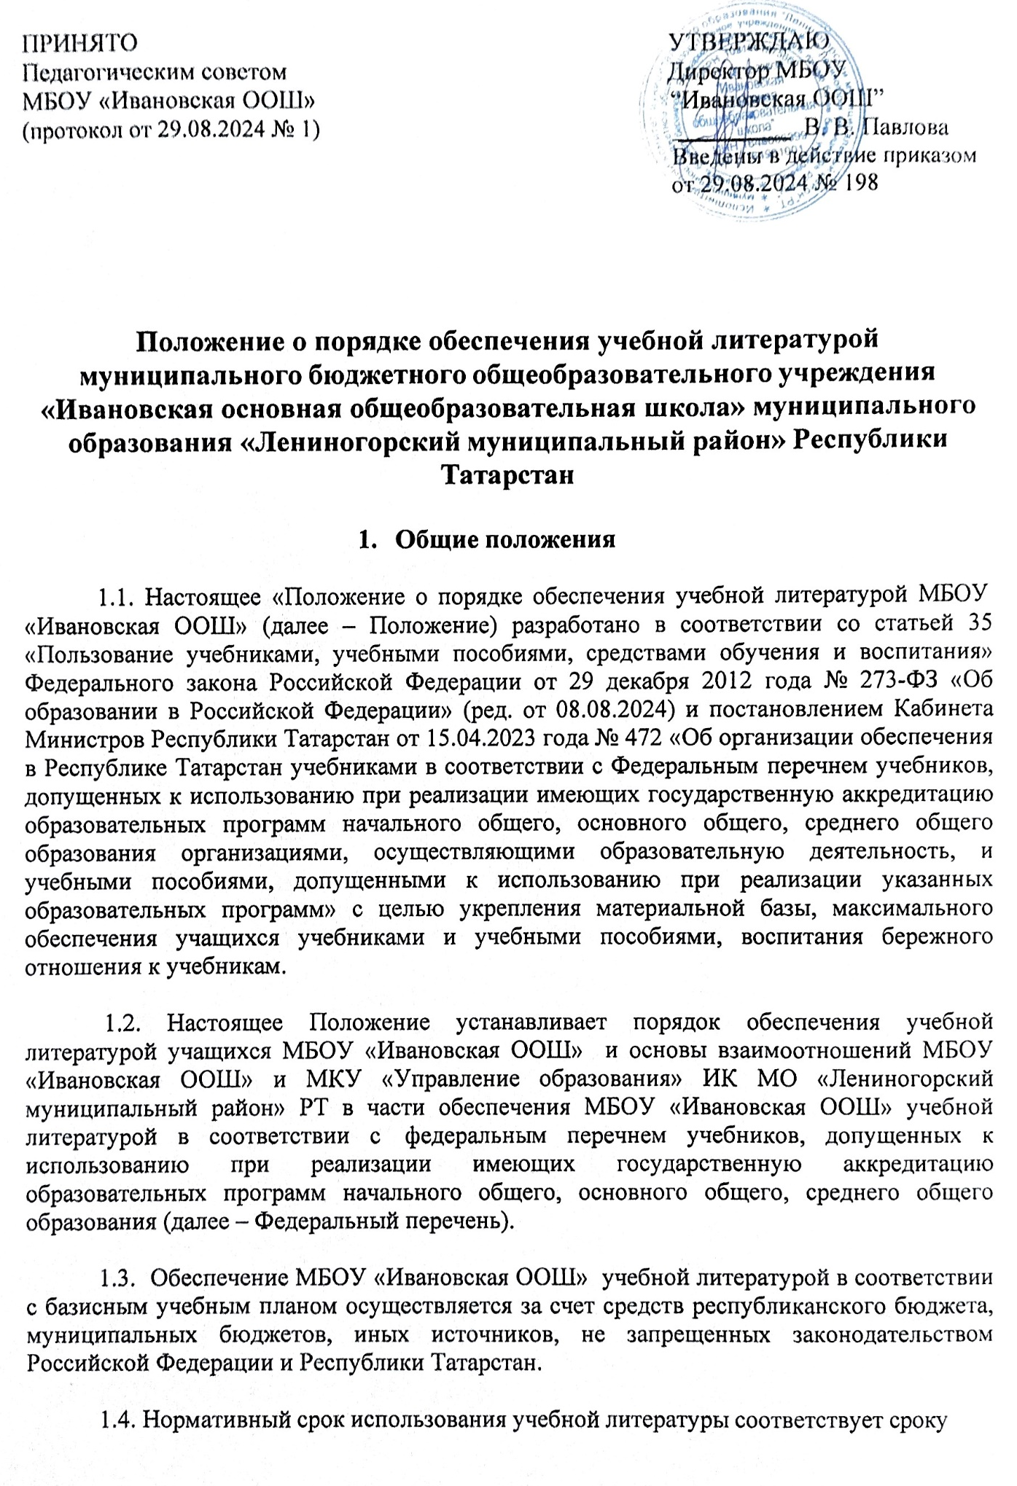
действия федеральных государственных образовательных стандартов.

Порядок обеспечения учебной литературой
МБОУ «Ивановская ООШ»

Компетенция МБОУ «Ивановская ООШ».
    - Учитель:
- анализирует необходимое количество учебной литературы, обеспечивающей реализацию учебного плана школы с учетом преемственности по вертикали (преемственность обучения с 1 по 4 кл., с 5 по 9 кл., ) и горизонтали (целостность учебно-методического комплекса) в соответствии с образовательной программой школы, количеством учащихся, и формирует потребность в учебной литературе по своему предмету;
- следит за состоянием учебной литературы по своему предмету;
- обеспечивает соответствие используемой учебной литературы федеральным государственным образовательным стандартам, Федеральному перечню;
- вносит предложения об утверждении на педагогическом совете школы перечня учебников по своему предмету, необходимых для реализации образовательной программы на следующий учебный год;
- своевременно проходит курсовую подготовку по преподаванию в соответствии с заявленным УМК.

Классный руководитель:
- участвует в выдаче и приемке учебной литературы из библиотечного фонда школы;
- проверяет наличие комплекта учебной литературы у каждого учащегося класса;
- информирует родителей учащихся о перечне необходимой учебной литературы, входящей в комплект учащегося данного класса; количестве учебной литературы, имеющейся в библиотеке; ответственности родителей за сохранность учебной литературы; ведёт разъяснительную работу по обеспечению печатной продукцией одноразового использования (рабочие тетради; учебник-тетрадь для индивидуального пользования; контурные карты; прописи и т.п.);
- содействует первоочередному обеспечению учебной литературой учащихся из социально незащищенных семей путем выявления таких учащихся, составления и предоставления поименных списков учителям-предметникам и педагогу-библиотекарю;
- совместно с педагогом-библиотекарем проводит мероприятия, направленные на воспитание у учащихся бережного отношения к учебной литературе.

Педагог-библиотекарь:
- проводит анализ библиотечного фонда учебной литературы на его соответствие реализуемой МБОУ «Ивановская ООШ» образовательной программе;
- формирует потребность школы в учебной литературе; составляет совместно с заместителем директора по учебной работе заказ на учебную литературу и представляет его на утверждение директору;
- готовит отчет об обеспечении учебной литературой на новый учебный год и о поступлении учебной литературы в библиотечный фонд в соответствии с заказом;
- составляет базу данных излишней учебной литературы по МБОУ «Ивановская ООШ» для включения в муниципальный и республиканский обменные фонды;
- информирует педагогов о новинках в области учебного книгоиздания;
- проводит мероприятия, направленные на воспитание у учащихся бережного отношения к учебной литературе (проводит конкурсы между классами на лучшую сохранность учебной литературы, участвует в классных часах и других мероприятиях,

посвященных бережному отношению к книгам, в том числе к учебной литературе, организует мелкий ремонт учебной литературы).

Заместитель директора МБОУ «Ивановская ООШ» по учебно-воспитательной работе:
- корректирует образовательную программу школы в соответствии с федеральными государственными образовательными стандартами и имеющимся фондом учебной литературы;
- осуществляет контроль за обеспечением учителями преемственности обучения по вертикали (с 1 по 4 кл., с 5 по 9 кл., ) и горизонтали (целостность учебно- методического комплекса) в соответствии с образовательной программой МБОУ «Ивановская ООШ»;
- контролирует обеспеченность учащихся учебной литературой в соответствии с утвержденными УМК;
- организует работу по составлению перечня учебной литературы, заказываемой на следующий учебный год для реализации образовательной программы МБОУ «Ивановская ООШ»;
- организует работу с педагогическим коллективом по изучению и анализу Федерального перечня;
- контролирует соответствие реализуемого УМК школы учебным программам, Федеральному перечню;
- формирует заявку на повышение квалификации учителей по изучению новых УМК.

Директор МБОУ «Ивановская ООШ»:
- несет ответственность за комплектование и сохранность фонда учебной литературы;
- утверждает список учебников и учебных пособий, необходимых для реализации образовательной программы школы;
- разрабатывает и утверждает нормативно-правовую базу по учебному книгообеспечению в рамках своей компетенции;
- утверждает заказ на учебную литературу на следующий учебный год;
- заключает контракт на поставку учебников и учебных пособий;
- осуществляет контроль за исполнением издательствами (поставщиками) обязательств по государственным контрактам на поставку учебников;
- осуществляют контроль использования педагогическими работниками в ходе образовательного процесса учебников и учебных пособий в соответствии с определенным списком учебников и учебных пособий на текущий учебный год и с образовательной программой школы;
- определяет и контролирует порядок обеспечения учащихся учебной литературой, в т. ч. из социально незащищенных семей.

Компетенция МКУ «Управление образования» ИК МО «Лениногорский муниципальный район» РТ.
    - Методист, ответственный за обеспечение учебной литературой:
- проводит анализ новинок учебной литературы;
- оказывает практическую и консультативную помощь администрации МБОУ «Ивановская ООШ» педагогу-библиотекарю по вопросам учета, пополнения фондов учебной литературы и формирования заказов, сохранности фонда учебной литературы, организации мероприятий, направленных на формирование у учащихся бережного отношения к учебной литературе – в соответствии с абзацем 6 пункта 2.1.3. настоящего Положения;
- вносит предложения при разработке проектов нормативно-правовой базы по обеспечению учащихся учебной литературой;

- осуществляет контроль над деятельностью МБОУ «Ивановская ООШ по учету библиотечных фондов учебной литературы в соответствии с Порядком учета библиотечных фондов учебной литературы МБОУ «Ивановская ООШ» (Приложение 1);
- организует изучение нормативных документов по учебному книгообеспечению и ознакомление с ними директора школы;
- осуществляет контроль над деятельностью МБОУ «Ивановская ООШ» по обеспечению учебной литературой учащихся, в том числе из числа социально незащищенных групп населения, за формированием фонда учебной литературы;
- проводит анализ обеспеченности МБОУ «Ивановская ООШ» и других общеобразовательных организаций муниципального района учебной литературой;
- доводит Федеральный перечень до МБОУ «Ивановская ООШ» и других школ муниципального района;
- формирует сводный муниципальный заказ общеобразовательных организаций Лениногорского муниципального района на учебную литературу и представляет его в Министерство и издательства;
- представляет в Министерство сведения о закупленных учебниках и учебных пособиях;
- осуществляет методическое сопровождение по обеспечению учебной литературой;
- оказывает методическую помощь по внедрению и использованию Электронного фонда учебной литературы (далее – ЭФУЛ);
- организует презентацию новой учебной и методической литературы на совещаниях педагогических работников.

О выборе учебной литературы, используемой
в образовательном процессе МБОУ «Ивановская ООШ»
  - Выбор учебной литературы, используемой в образовательном процессе, осуществляется в соответствии с перечнем учебников и учебных пособий, определенным МБОУ «Ивановская ООШ», составленным на основе Федерального перечня учебников.
  - Перечень учебников и учебных пособий является обязательным приложением к учебному плану МБОУ «Ивановская ООШ».
  - Перечень учебников и учебных пособий является документом, отражающим список программ, реализуемых МБОУ «Ивановская ООШ» в текущем учебном году, и их обеспеченность учебной литературой. Перечень имеет следующие разделы: учебный предмет, класс, наименование учебника.
  - МБОУ «Ивановская ООШ» вправе реализовывать программы, рекомендованные Министерствами образования и науки Российской Федерации и Республики Татарстан и обеспеченные учебной литературой из Федерального перечня.
  - При организации учебного процесса рекомендуется использовать учебную литературу из одной предметно-методической линии (дидактической системы для ступени образования).
  - Директором МБОУ «Ивановская ООШ» обеспечивается соответствие реализуемых образовательных программ требованиям к содержанию образования для МБОУ «Ивановская ООШ».

Приложение 1

Порядок учета библиотечного фонда учебной литературы
МБОУ «Ивановская основная общеобразовательная школа»

Общие положения
  - Настоящий Порядок учета библиотечного фонда учебной литературы устанавливает правила учета библиотечного фонда учебной литературы в МБОУ «Ивановская основная общеобразовательная школа» МО «Лениногорский муниципальный район» РТ и осуществляется в соответствии с «Порядком учета документов, входящих в состав библиотечного фонда», утвержденным Приказом Министерства культуры Российской Федерации от 08.10.2012 № 1077 (в ред. Приказа Минкультуры РФ от 02.02.2017 №115).
  - Библиотечный фонд учебной литературы учитывается и хранится отдельно от основного библиотечного фонда библиотеки МБОУ «Ивановская ООШ».
  - Учет библиотечного фонда учебной литературы включает регистрацию поступления в фонд, выбытие из фонда, данные о величине (объеме) всего фонда учебной литературы и способствует обеспечению его сохранности и контроля над наличием и движением учебной литературы.
  - Основные требования, предъявляемые к учету библиотечного фонда учебной литературы:
- полнота и достоверность учетной информации;
- оперативность;
- документированное оформление каждого поступления в фонд и каждого выбытия из фонда;
- совместимость приемов и форм учета, их надежность при параллельном использовании традиционной и автоматизированной технологий учета;
- соответствие номенклатуры показателей учета фонда аналогичным показателям государственной библиотечной статистики.
  - Учету подлежат все виды учебной литературы, поступающие в фонд библиотеки и выбывающие из фонда библиотеки, независимо от вида носителя.
  - Учет библиотечного фонда учебной литературы ведется в традиционном и (или) электронном виде в «Книге суммарного учета» (далее – КСУ), «Картотеке учета учебной литературы», электронном фонде учебной литературы (далее – ЭФУЛ).

Единицы учета библиотечного фонда учебной литературы
  - Величина (объем) и движение фонда учебной литературы измеряются в унифицированных единицах учета.
Основными единицами учета являются экземпляр и название, дополнительными для электронных документов – единица памяти данных.
  - Общая величина библиотечного фонда учебной литературы в целом, в том числе сетевых локальных документов и сетевых удаленных документов, учитывается в экземплярах, новые поступления – в экземплярах и названиях.

Учет фонда учебной литературы
  - К фонду учебной литературы относятся:
- учебники;
- учебные пособия;

- математические таблицы;
- сборники упражнений и задач;
- практикумы;
- книги для чтения;
- хрестоматии.
  - Учет библиотечного фонда учебной литературы должен способствовать его сохранности, правильному формированию и целевому использованию. Все операции по учету производятся библиотекарем, стоимостный учет ведется бухгалтерией МКУ «Управление образования» ИК МО «Лениногорский муниципальный район» РТ. Сверка данных библиотеки и бухгалтерии производится ежегодно.
  - Учет учебников осуществляется в «Книге суммарного учета». Допускаются различные модификации КСУ. КСУ содержит три взаимосвязанные части:
- часть. Поступление в фонд. После получения учебников записывается общее количество и стоимость, с обязательным указанием номера и даты сопроводительного документа. Номер записи ежегодно начинается с № 1 и идет по порядку поступлений.
- часть. Выбытие из фонда. Записываются номера актов на списание учебников с указанием даты утверждения акта и общего количества списанных учебников на общую сумму за текущий год. Нумерация записей о выбывших изданиях из года в год продолжается.
- часть. Итоги движения фонда. Записываются итоги движения фонда учебников: общее количество поступивших учебников на общую сумму за текущий год. Общее количество выбывших учебников на общую сумму за текущий год. Общее количество учебников, состоящих на учете на общую сумму на 1 января последующего года.
Обобщенные данные отражаются в каждой части КСУ. В электронной системе учета эти части интегрируются в единый учетный файл.
КСУ хранится в библиотеке постоянно.
  - Индивидуальный (групповой) учет учебников осуществляется в картотеке учета учебников. На каждое наименование учебника заводится каталожная карточка или электронная запись.
На карточке указывается библиографическое описание учебника, сведения о количестве поступивших учебников с указанием цены, регистрационный номер.
Если учебник поступает неоднократно и не имеет отличия, кроме года издания и цены, то все поступления заносятся на единую карточку. Если же в учебнике внесены дополнения и изменения, то на него заводится новая карточка.
Карточки расставляются в учетную картотеку по классам, а внутри классов – по предметам и по алфавиту фамилий авторов или заглавий.
Карточки на списанные учебники из картотеки учета учебников изымаются сразу же после подписания акта о выбытии.
Чтобы регулировать последовательность регистрационного номера, ведется
«Журнал регистрации учетных карточек библиотечного фонда школьных учебников» по образцу: номер по порядку, название, количество, цена одного экземпляра, сумма, отметка о списании (номер и дата акта о выбытии).
  - Рабочие тетради, дидактические материалы, таблицы, прописи, материалы, подлежащие списанию после раздачи учащимся или педагогам, являются документами временного характера, относятся в бухгалтерии на забалансовый счет.
  - Взамен утерянных или испорченных учебников принимаются аналогичные учебники. Учебники, утерянные и принятые взамен, учитываются в «Тетради учета утерянных учебников и их замены».
  - Учет выбытия учебников. Списание учебников проводится не реже одного раза в год. Списанные учебники сдаются в макулатуру. Списанные учебники, находящиеся в хорошем состоянии, могут выдаваться учащимся для подготовки к экзаменам и передаваться для использования в кабинетах.

На каждый вид списания («Ветхие», «Устаревшие по содержанию», «Утерянные читателями», «Хищение») составляется акт в 2 экземплярах, который подписывается комиссией и утверждается директором МБОУ «Ивановская ООШ». Один экземпляр акта подлежит хранению в библиотеке, другой передается под расписку в бухгалтерию, которая производит списание с баланса МБОУ «Ивановская ООШ» указанной в акте стоимости учебников.
  - Учет выдачи учебников. Библиотекарь выдает учебники классным руководителям I – IX классов или учителям по соответствующему предмету. Количество экземпляров выданных учебников отмечается в особой тетради.
Учебники выдаются учащимся на 1 учебный год или несколько лет.

